15.06.2020г. №17
РОССИЙСКАЯ ФЕДЕРАЦИЯ
ИРКУТСКАЯ ОБЛАСТЬ
МУНИЦИПАЛЬНОЕ ОБРАЗОВАНИЕ
«МАМСКО-ЧУЙСКИЙ РАЙОН»
ВИТИМСКОЕ ГОРОДСКОЕ ПОСЕЛЕНИЕ
АДМИНИСТРАЦИЯ
ПОСТАНОВЛЕНИЕ

Об утверждении схемы расположения

земельного участка на кадастровом плане территории, расположенного по адресу: Российская Федерация, Иркутская область, Мамско-Чуйский район, Витимское городское поселение, п. Колотовка

С целью утверждения границ территории местного значения - зоны лесов, расположенной по адресу: Российская Федерация, Иркутская область, Мамско-Чуйский район, Витимское городское поселение, п. Колотовка, в соответствии с пунктом 9 статьи 85, статьями 94, 95 Земельного кодекса Российской Федерации принимая во внимание классификатор разрешенного использования земельных участков, утвержденный Приказом Министерства экономического развития Российской Федерации от 01.09.2014 года № 540, руководствуясь ст.11, 11.10, 39,2 Земельного кодекса Российской Федерации, п.20 части 1 статьи 6 Устава Витимского муниципального образования, администрация Витимского городского поселения,

ПОСТАНОВЛЯЕТ:
1. Утвердить схему расположения земельного участка на кадастровом плане территории, расположенного по адресу: Российская Федерация, Иркутская область, Мамско-Чуйский район, Витимское городское поселение, п. Колотовка, общей площадью - 10256 кв.м., категория земель – земли населенных пунктов, зона парков, скверов и бульваров Р3-3, разрешенное использование земельного участка – отдых (рекреация).
2. Обществу с ограниченной ответственностью «СЕРВИСТА» обратиться в Управление Федеральной службы государственной регистрации, кадастра и картографии по Иркутской области, его территориальные отделы для проведения кадастрового учета земельного участка и государственной регистрации права собственности Администрации Витимского городского поселения Мамско-Чуйского района на земельный участок, указанный в пункте 1 настоящего Постановления, внесения соответствующих сведений об ограничениях по использованию земельного участка, расположенного в пределах территории местного значения - городских лесов.
3.Настоящее постановление подлежит официальному опубликованию в бюллетене нормативно-правовых актов "Витимский вестник" и размещению на официальном сайте администрации Витимского городского поселения .
4. Контроль за выполнением настоящего Постановления оставляю за собой.

И.О.главы поселения Т.А.Лукичева
Площадь земельного участка – 10256 кв.м.
Обозначение характерных точек | Координаты, м (МСК-38,зона 6) |  | Обозначение характерных точек | Координаты, м (МСК-38,зона 6) |  | Обозначение характерных точек | Координаты, м (МСК-38,зона 6) |  | Обозначение характерных точек | Координаты, м (МСК-38,зона 6) |  | Обозначение характерных точек | Координаты, м (МСК-38,зона 6)
 | X | Y |  | X | Y |  | X | Y |  | X | Y |  | X | Y
-1 | -2- | -3- | -1 | -2- | -3- | -1 | -2- | -3- | -1 | -2- | -3- | -1 | -2- | -3-
н1 | 1045121,19 | 6318395,20 | н6 | 1045053,31 | 6318340,32 | н11 | 1045106,66 | 6318270,11 | н16 | 1045171,82 | 6318294,02 | н21 | 1045144,15 | 6318389,15
н2 | 1045110,35 | 6318379,72 | н7 | 1045064,62 | 6318315,66 | н12 | 1045114,65 | 6318260,30 | н17 | 1045171,86 | 6318294,05 | н22 | 1045138,25 | 6318401,98
н3 | 1045094,71 | 6318374,22 | н8 | 1045100,07 | 6318282,89 | н13 | 1045119,71 | 6318263,01 | н18 | 1045171,89 | 6318294,07 | н23 | 1045122,18 | 6318392,52
н4 | 1045078,82 | 6318369,30 | н9 | 1045091,94 | 6318276,31 | н14 | 1045139,60 | 6318274,07 | н19 | 1045182,89 | 6318300,63 | н1 | 1045121,19 | 6318395,20
н5 | 1045058,67 | 6318345,67 | н10 | 1045098,91 | 6318268,95 | н15 | 1045145,87 | 6318277,56 | н20 | 1045174,50 | 6318319,80
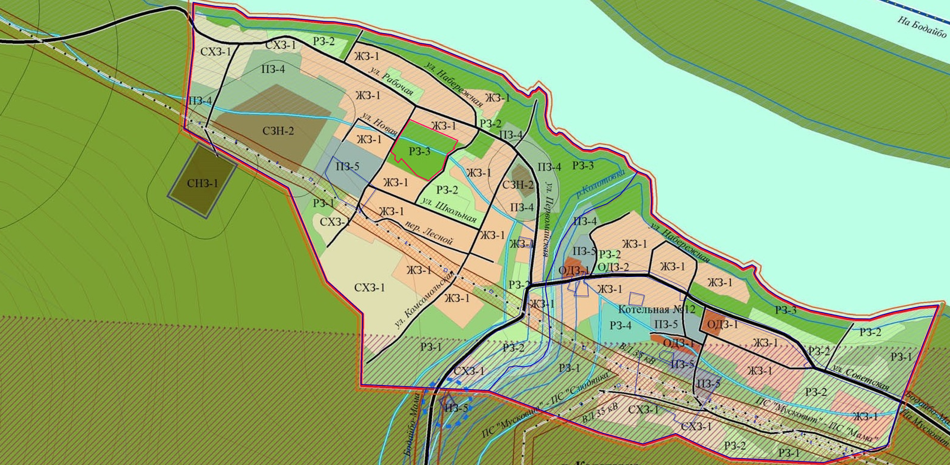
Масштаб 1 : 5000
Масштаб 1 : 3500
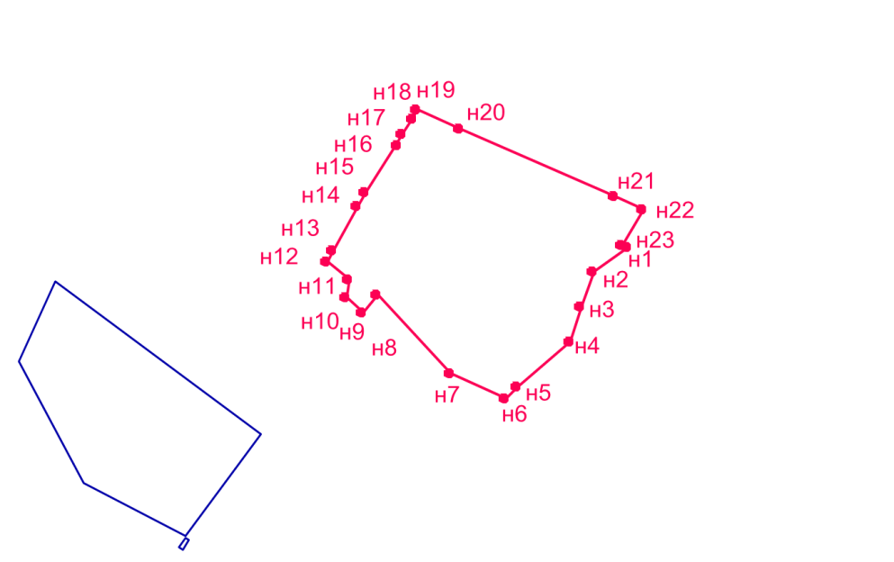

38:24:200035
38:24:200035:4

38:24:200035
38:24:200036
Условные обозначения:
 | – | граница образуемого земельного участка
 | – | граница земельного участка, сведения о котором содержатся в ЕГРН
 | – | граница кадастрового квартала
38:24:200035 | – | номер кадастрового квартала
38:24:200035:4 | – | кадастровый номер земельного участка, сведения о котором содержатся в ЕГРН
н5 | – | характерная точка границы образуемого земельного участка

Лист №1 из 6
Масштаб 1 : 10 000
38:24:100021
38:24:000000:88

Масштаб 1 : 2 000
Масштаб 1 : 2 000

